如果在ISE的综合时出现了这样的错误：

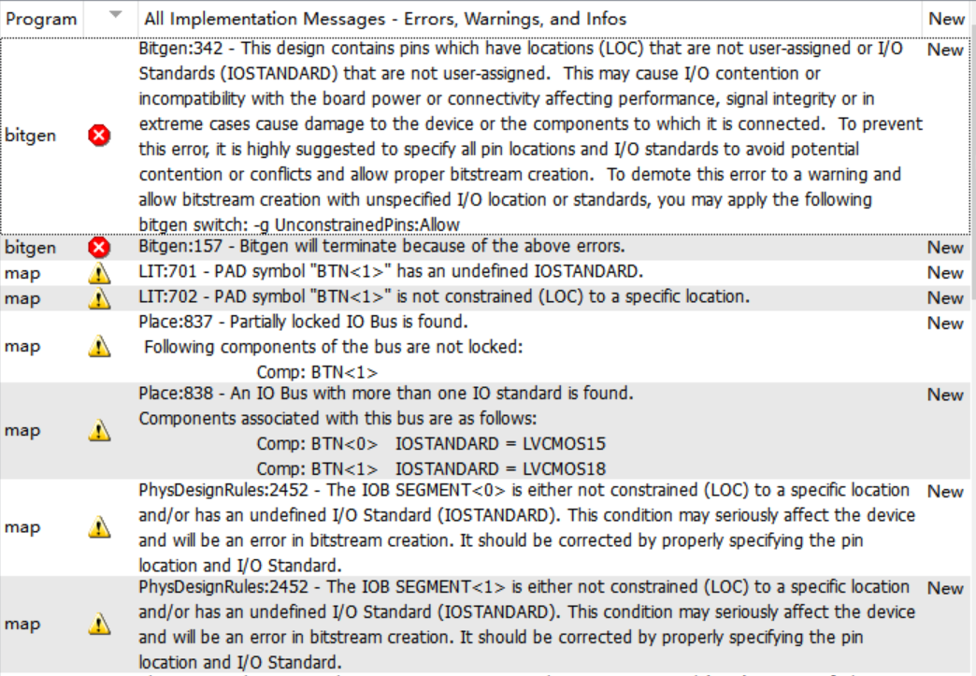

出现错误的原因很可能是因为不同的编辑工具表示回车符的格式不一样导致的。ISE默认承认0x0D 0x0A这样的回车符，如果复制粘贴的回车符格式不对就会出现上面的错误。

解决方案：

1. 复制ISE里打开的ucf文件内容，打开windows的记事本软件，把ucf文件的内容复制过去，然后关闭ISE里的ucf文件窗口：

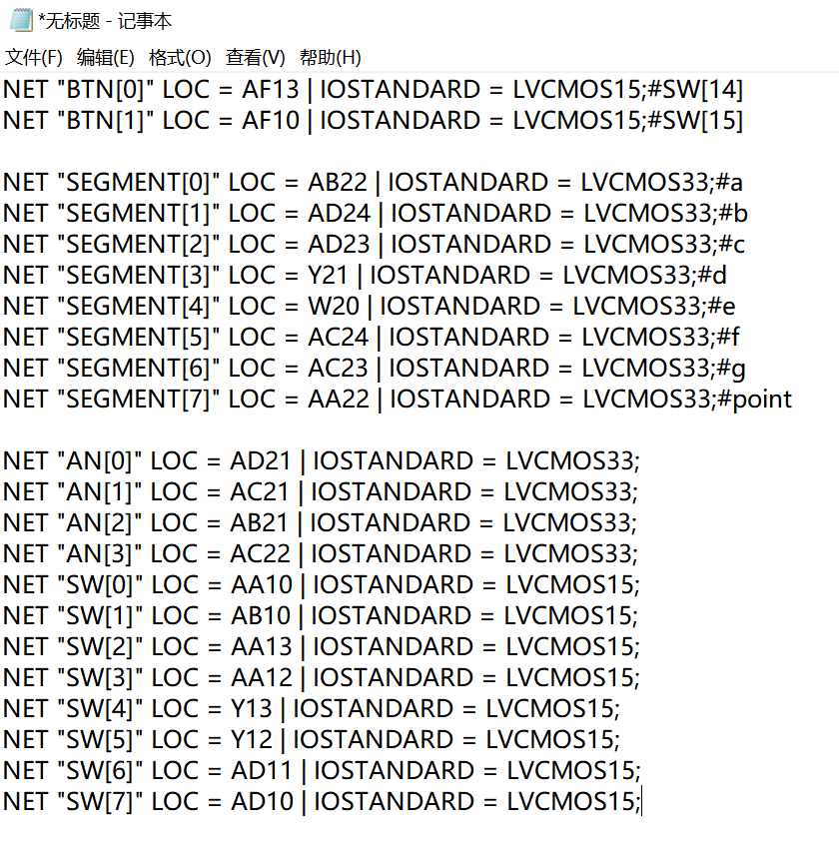

1. 在记事本里另存成ucf文件，注意在编码选项里选择ANSI，文件名修改成所需要的文件名.ucf

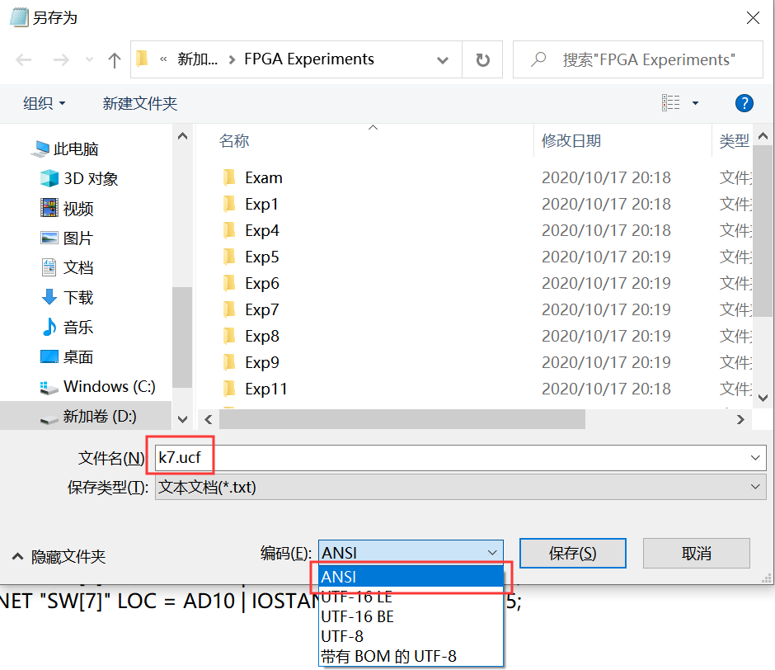

1. 把新生成的ucf文件复制到工程根目录下，在ISE工程里remove原来的ucf文件，添加新生成的这个ucf文件，就可以解决因为回车符导致的综合错误。